Syllabus Geschiedenis bovenbouw
Wat je moet kennen & kunnen op SE en CSE

HAVO cohort 2013 -2015
VWO cohort 2012 -2015
Inhoud

§ 1 | Oriëntatiekennis (domein B in het examenprogramma) | Blz. 2
§ 2 | Oriëntatiekennis: kennen & kunnen (domeinen A + B) | Blz. 5
§ 3 | Vaardigheden domein A: voorbeelden en voorbeeldvragen | Blz. 6
§ 3.1 | Verandering en continuïteit | Blz. 7
§ 3.2 | Oordelen over het verleden | Blz. 9
§ 3.2.1 | Noemt iemand een feit of een mening? | Blz. 10
§ 3.2.2 | Standplaatsgebondenheid | Blz. 11
§ 3.2.3 | Waarden kunnen veranderen | Blz. 15
§ 3.2.4 | Beweringen/uitspraken kunnen onderbouwen met argumenten | Blz. 16
§ 3.3 | Bronnen: bruikbaarheid, betrouwbaarheid en representativiteit | Blz. 17
§ 4 | Overige vaardigheden | Blz. 21
§ 4.1 | Hoofdzaken van kenmerkende aspecten zelf opzoeken  in Feniks | Blz. 22
§ 4.2 | Regels, tips en trucs voor het beantwoorden van  toetsvragen | Blz. 23
§ 4.3 | Spotprenten en andere beeldbronnen analyseren | Blz. 26
Bijlage A | Overzicht kenmerkende aspecten & sleutelbegrippen

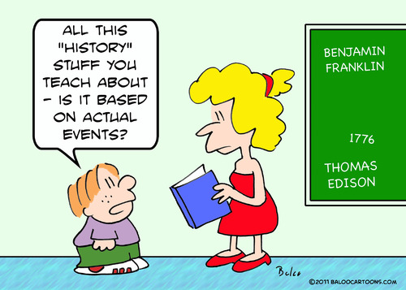

§ 1 Oriëntatiekennis (domein B in het examenprogramma)
In het schoolvak geschiedenis kijk je vanuit het heden naar het denken en doen van mensen van vroeger. In het nieuwe eindexamen geschiedenis h/v is deze benadering uitgewerkt in domein B (“oriëntatiekennis”) waarin wordt omschreven wat je moet kennen, en in domein A (“historisch besef”) waarin wordt omschreven wat je moet kunnen.

Oriëntatiekennis (domein B) is de basiskennis die je nodig hebt om zaken in de juiste tijd te plaatsen en te begrijpen. Om je te helpen met deze ‘oriëntatie in de tijd’ is de geschiedenis verdeeld in tien tijdvakken, en zijn voor elk tijdvak een aantal deelonderwerpen aangewezen die kenmerkend zijn voor dat tijdvak: de kenmerkende aspecten (hierna afgekort als ‘ka’). In totaal moet je in de bovenbouw havo/vwo 49 van zulke deelonderwerpen kennen, bijvoorbeeld de wereldoorlogen in de 20ste eeuw, maar ook het ontstaan van de eerste steden in de prehistorie.

Soms gaat het in een ka om een zaak die alleen in dat tijdvak voorkwam (bijvoorbeeld ka “de Duitse bezetting van Nederland”), maar het kan ook gaan over een zaak die zich toen voor het eerst voordeed, en die in latere tijdvakken nog steeds van invloed is (bijvoorbeeld ka “de industriële revolutie”).

Oriëntatiekennis houdt dus in dat je de 49 kenmerkende aspecten moet kennen en deze moet kunnen gebruiken om zaken in de juiste tijd te plaatsen en om verbanden te leggen tussen verschillende periodes.

Oriëntatiekennis is geen feitenkennis! In de landelijke stofomschrijving van het nieuwe eindexamen staat bijvoorbeeld niet omschreven welke feiten je voor elk ka moet kennen. Natuurlijk moet je wel bepaalde kennis hebben, maar het gaat eerder om globale kennis dan om specifieke feitenkennis. Om dit duidelijk te maken is het handig om te kijken naar het soort vragen dat gesteld wordt in het nieuwe eindexamen.

In het nieuwe eindexamen worden historische feiten (en dat zullen vaak ook onbekende feiten zijn die je niet geleerd hebt) vaak al in de vraag zelf gegeven en toegelicht. Vervolgens moet je in je antwoord kunnen uitleggen waarom dit feit zo kenmerkend is voor een bepaalde periode. Om dat te kunnen uitleggen moet je het gegeven feit kunnen koppelen aan het juiste kenmerkende aspect en het verband tussen beiden uit kunnen leggen. Een heel zwart-wit voorbeeld: vroeger stelden we op een proefwerk de vraag “wie is Soekarno?” of “wat deed hij?”. Op het nieuwe eindexamen opent de vraag daarentegen juist met het noemen van een aantal feiten over Soekarno:

Indonesië was een kolonie van Nederland. In augustus 1945 riep Soekarno in Indonesië de onafhankelijkheid uit. Nadat hij in 1946 op Java een communistische opstand heeft neergeslagen, besloten de Verenigde Staten hem te steunen in zijn verzet tegen Nederland.

Geef hiervoor een verklaring vanuit de internationale verhoudingen op dat moment.

In het nieuwe eindexamen krijg je dus vragen over feiten die je niet apart geleerd hebt maar die in de vraag zelf worden gegeven en beschreven. Daarnaast moet je elk kenmerkend aspect ook kunnen toelichten aan de hand van een zelf gekozen passend voorbeeld. Deze voorbeelden heb je in de voorbereiding van het examen zelf al verzameld. Elke leerling zou hier dus theoretisch met een ander goed antwoord kunnen komen!

Om je goed voor te bereiden op het CSE worden de kenmerkende aspecten ook in het schoolexamen behandeld en getoetst. Op het schoolexamen behandelen we daarnaast nog onderwerpen die niet op het CSE terugkeren. Deze onderwerpen noemen we thema’s.

- HAVO: 2 thema’s
- VWO: 4 thema’s voor E&M leerlingen, 5 voor C&M leerlingen.

Voor het leren van de oriëntatiekennis hoef je niet de gehele lesmethode uit je hoofd te leren. Leerstof voor elk schoolexamen is:

- de inleiding uit Feniks (“Geschiedenis indelen”)
- de kenmerkende aspecten (de namen ervan en de juiste volgorde)
- de basiskennis per tijdvak en per kenmerkend aspect aan de hand van het hoofdzakenblad (wordt in de klas uitgereikt en op itslearning geplaatst). Hierin staat ook welke begrippen je moet kennen
- de inleidingen per hoofdstuk en per paragraaf uit Feniks
- per ka een passend voorbeeld kunnen geven en beschrijven (zoals je al hebt voorbereid in de PO tijdvakdossier)
- indien opgegeven voor een bepaalde toets: een thema of historische context.

Historische contexten
Er is, zoals gezegd, landelijk niet voorgeschreven welke feiten je moet kennen voor de oriëntatiekennis. Echter, voor een aantal ka’s geldt dat deze in het nieuwe eindexamenprogramma zijn samengevoegd in drie (havo) en vier (vwo) speciale onderwerpen. Deze onderwerpen worden ‘historische contexten’ genoemd:

- Republiek der Zeven Verenigde Nederlanden 1515- 1648. Havo en vwo.
- Duitsland 1871-1945. Havo en vwo
- Koude Oorlog 1945-1991. Voor vwo iets uitvoeriger dan voor havo.
- Verlichtingsideeën en de democratische revoluties 1650-1848. Alleen voor vwo.

In deze historische contexten komen 24 van de 49 ka’s aan de orde. Het belangrijkste verschil met de overige 25 ka’s is dat in de historische contexten iets precieser is aangegeven wat leerstof is (gebeurtenissen, jaartallen, personen).

CSE

Ongeveer de helft van de vragen op het nieuwe CSE zal gaan over kenmerkende aspecten die je alleen hoeft te kennen op het niveau van oriëntatiekennis, de andere helft van de vragen gaat over de kenmerkende aspecten die uitgewerkt zijn in de historische contexten. In scorepunten gezien is de verhouding als volgt:

35 procent van de scorepunten CSE | 65 procent van de scorepunten CSE
Orientatiekennis tijdvak 1 t/m 4 | Historische contexten
Orientatiekennis kenmerkende aspecten tijdvak 5 t/m 10 die niet voorkomen in de Historische Contexten | Orientatiekennis kenmerkende aspecten die voorkomen in de Historische Contexten

Vaardigheden (domein A)
Voor het bestuderen van geschiedenis moet je een aantal vaardigheden beheersen (zowel in SE als in CSE. Vaardigheden gaan bijvoorbeeld over de manier waarop je de informatie in bronnen kunt gebruiken. Deze vaardigheden zijn in het examenprogramma uitgewerkt in domein A. In het nieuwe examenprogramma heet domein A niet langer vaardigheden maar ‘historisch besef’. In deze syllabus blijven we echter de term vaardigheden gebruiken om domein A aan te duiden.
Vaardigheden worden niet in aparte tentamens getoetst. Zowel in SE als CSE heb je de vaardigheden nodig als ‘gereedschap’ om vragen over oriëntatiekennis te behandelen.
In de volgende paragrafen wordt meer in detail uitgewerkt wat je moet kennen & kunnen voor het schoolvak geschiedenis in de bovenbouw.
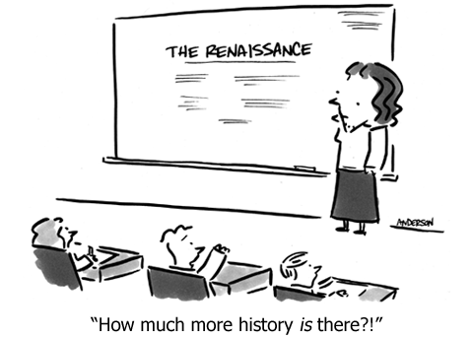

§ 2 Oriëntatiekennis: kennen & kunnen (domeinen A + B)
- Je moet (op laatste 2 SE’s en CSE) alle kenmerkende aspecten op een min of meer algemeen niveau kennen (bijbehorende sleutelbegrippen, belangrijkste ontwikkelingen, kenmerken, oorzaken en gevolgen).
- Je moet op SE en CSE de kenmerkende aspecten (voor zover mogelijk, sommige overlappen elkaar namelijk in de tijd) op de juiste chronologische volgorde kunnen plaatsen: welke kwam eerst, welke daarna?
- Je moet op SE en CSE de kenmerkende aspecten kunnen uitleggen aan de hand van een (in een vraag) gegeven of een zelf gekozen voorbeeld (voorbeeld = personen, gebeurtenis, verschijnsel, ontwikkeling, idee).
- Die vraag kan ook omgekeerd gesteld worden: je krijgt in een vraag een persoon, gebeurtenis, verschijnsel, ontwikkeling of idee en dan moet jij kunnen herkennen welk kenmerkende aspect (soms meerdere) erbij hoort. Bijvoorbeeld: “bij welk kenmerkend aspect hoort Hitler? Leg je antwoord uit”.
- Je moet op SE en CSE kenmerkende aspecten kunnen herkennen en/of uitleggen aan de hand van gegeven bronnen die niet in je schoolboek Feniks staan. Je moet ook verschillende soorten bronnen kunnen koppelen aan kenmerkende aspecten.
- Op het SE moet je de namen van de 10 tijdvakken en de periodes die elk bestrijkt (bijvoorbeeld tijdvak monniken en ridders, 500 n. Chr. – 1000 n. Chr.) op chronologische volgorde kunnen zetten. Ook moet je op het SE de tijdvakken kunnen gebruiken om een gebeurtenis of ontwikkeling in de tijd te kunnen plaatsen (tijdvakken als referentiekader gebruiken).
- Daarnaast moet je op het SE de tijdvakken kunnen plaatsen in de periodes Prehistorie, Oudheid, Middeleeuwen, Vroegmoderne Tijd en Moderne Tijd.
- Op het CSE worden de namen en jaartallen van de tien tijdvakken niet getoetst. (Maar als je ze kent, helpt het natuurlijk wel bij de beantwoording van de vragen). Je moet op het CSE wel weer de vijf historische periodes kennen en weten wat de kenmerken daarvan zijn.
- Voor de kenmerkende aspecten die niet terugkeren in historische contexten hoef je in principe geen jaartallen/personen te leren (op het CSE). Op het schoolexamen moet je t.b.v. de oriëntatiekennis wel een aantal jaartallen/personen ‘extra’ leren. Je docent zal bijtijds aangeven welke.
- Hoef je dus op het CSE bij oriëntatiekennis (de 49 ka’s zonder de historische contexten) geen jaartallen/personen te kennen, je moet gebeurtenissen wel ‘in de tijd kunnen plaatsen’: d.w.z. je moet weten wat eerder en wat later kwam. Om dit te toetsen krijg je op het CSE een of twee chronologievragen waarin je zes gebeurtenissen (personen, ontwikkelingen) in de goede chronologische volgorde moet zetten. Ook al ken je de jaartallen dus niet, door logisch na te denken en door de gebeurtenissen te koppelen aan de kenmerkende aspecten kun je de juiste chronologische volgorde bepalen.

§ 3 Vaardigheden domein A: voorbeelden en voorbeeldvragen
Bij elk onderwerp dat bij geschiedenis wordt behandeld moet je een aantal dingen kennen & kunnen. In het examenprogramma is dit vastgelegd in domein A. Tot voor kort werd het ‘kunnen’ omschreven als vaardigheden, maar met het nieuwe examenprogramma wordt niet langer over vaardigheden gesproken maar over ‘historisch besef’. In deze syllabus blijven we spreken over vaardigheden.

De eindtermen 1 t/m 3 in domein A worden behandeld in de inleiding van Feniks (“Geschiedenis indelen”). Het gaat hierbij vooral om ‘kennen’. De inleiding van Feniks is daarom standaard leerwerk voor elke toets (SE en CSE).

In deze syllabus worden hieronder de eindtermen 4, 5 en 7 besproken.
Daarbij gaat het vooral om ‘kunnen’:
- verandering en continuïteit (eindterm 4)
- oordelen over het verleden (eindterm 7)
- bronnen: bruikbaarheid, betrouwbaarheid
en representativiteit (eindterm 5)
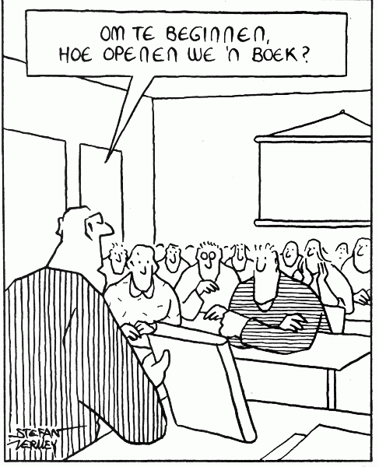

§ 3.1 Verandering en continuïteit
Je krijgt vier afbeeldingen te zien van de ontwikkeling van een nederzetting tussen 500 en 2010. Bekijk ze goed en let op wat verandert en wat hetzelfde blijft.

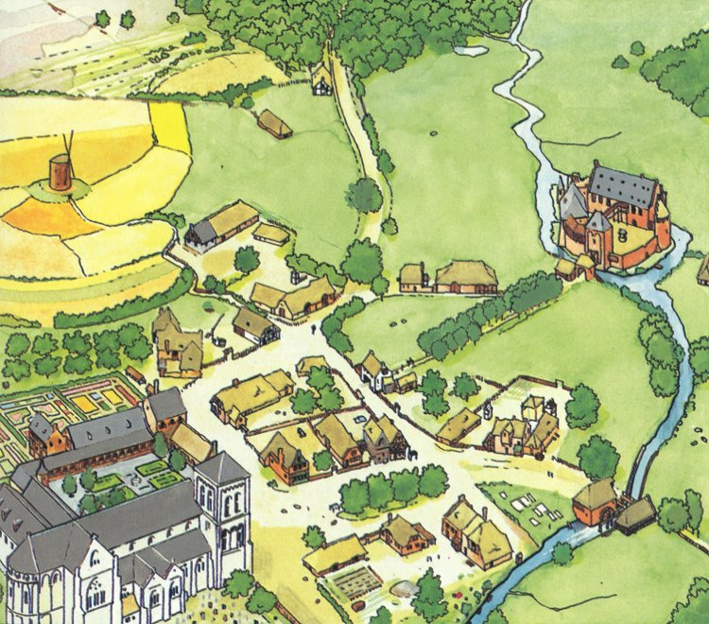
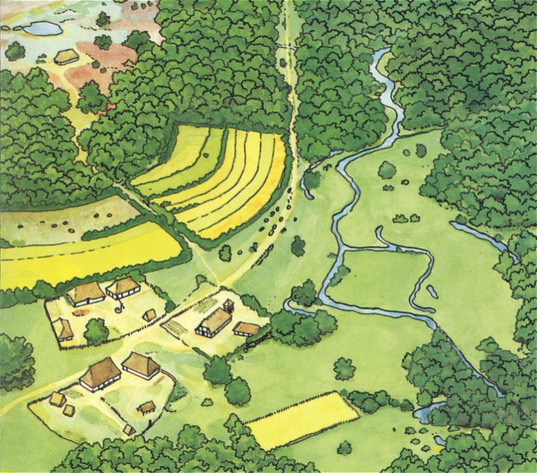
Plaatje 1: 500 n. Chr. Plaatje 2: 1000 n. Chr.

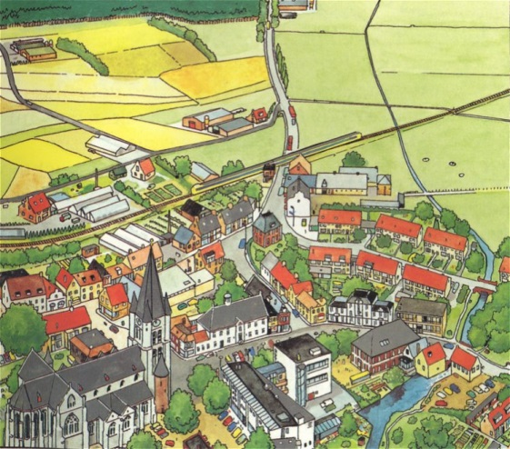
Plaatje 3: 1900 n. Chr. Plaatje 4: 2010 n. Chr.
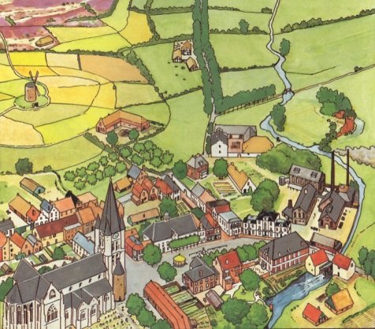

Uitwerking opdracht

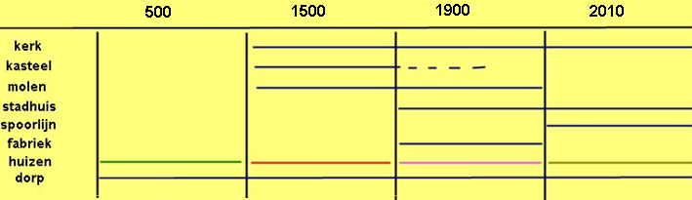

Conclusies bij de vier afbeeldingen van een dorp:
Sommige dingen veranderen (discontinuïteit) terwijl andere zaken blijven bestaan (continuïteit).
Soms is er sprake van een snelle, scherpe verandering, bijvoorbeeld bij een revolutie. Ondanks deze discontinuïteit blijft toch ook veel hetzelfde.

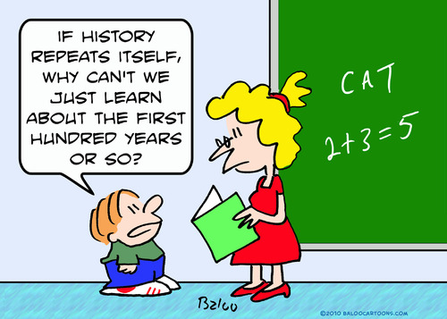

§ 3.2 Oordelen over het verleden

Het examenprogramma stelt als eis dat je bij het geven van oordelen over het verleden:

- onderscheid kunt maken tussen feiten en meningen
- je er bewust van bent dat jouw oordeel voor een deel bepaald wordt door de tijd en de groep waarin je leeft, net zoals dit geldt voor mensen uit het verleden waarover je iets moet zeggen (standplaatsgebondenheid)
- aan kunt geven of je iets naar de maatstaven van nu of naar de maatstaven van vroeger beoordeelt
- de uitspraken die je doet kunt onderbouwen met behulp van argumenten.
Deze punten worden hieronder uitgelegd.

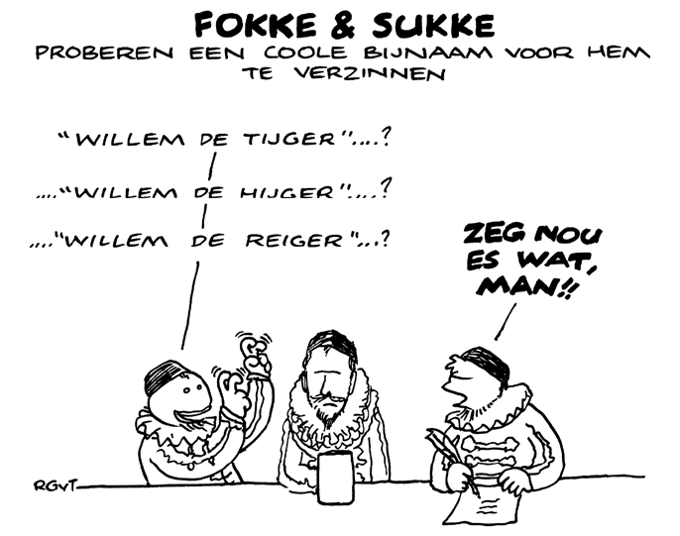

§ 3.2.1 Noemt iemand een feit of een mening?

Een feit:
een uitspraak waarvoor voldoende betrouwbare bronnen bestaan, zodanig dat deze kan worden beschouwd als bewezen.

Een mening:
Een uitspraak waarvoor dit allemaal niet geldt, dus waarover lang niet iedereen het eens is, en die dus beschouwd moet worden als iemands persoonlijke standpunt dat niet per se door anderen hoeft te worden gedeeld.

Voorbeelden van meningen: “Hitler heeft niets opgebouwd, hij heeft alleen zijn land vernietigd”, “Koning Lodewijk XVI is door het gepeupel vermoord”.

N.B. Feit en mening lopen vaak door elkaar heen. Het onderscheid tussen feit en mening is vooral interessant als je dit in zijn context kunt plaatsen: denk aan het taalgebruik en de positie van degene die iets beweert. In reactie op de politiek van president Bush na 9/11 riepen veel inwoners in de Arabische landen die slechte ervaringen hadden met het optreden van de VS bijvoorbeeld: “Bin Laden is geen terrorist maar een vrijheidsstrijder”.

Opdracht: in deze tekst lopen feit en mening eg door elkaar. Leg dat uit.

“In 1933 kwam Adolf Hitler in Duitsland aan de macht. In verkiezingen die snel daarna werden gehouden, werd hij uitgeroepen tot kanselier; hij won die verkiezingen met een overweldigende meerderheid van de stemmen. Foto’s die tijdens zijn kanselierschap zijn genomen laten zien hoe populair hij was onder het Duitse volk. Hij leidde een volk dat steeds welvarender werd.
Een verdrag met Frankrijk dat in 1940 werd getekend, stelde Hitler in staat de verdediging van Duitsland bij de kust van het Kanaal te organiseren en gedurende enige tijd was Duitsland de sterkste militaire macht in Europa. Hitler maakte bij verschillende gelegenheden zijn wens om in vrede met de rest van Europa te willen leven duidelijk, maar in 1944 werd Duitsland van alle kanten binnen gevallen door Engeland, de Verenigde Staten en de Sovjet Unie. Niet in staat deze door een overmacht uitgevoerde invasie op zijn vaderland te weerstaan, benam Hitler zich het leven toen de binnengevallen Russische legers Berlijn verwoestten. Hij wordt nog steeds beschouwd als een van de belangrijkste en opvallendste personen van de twintigste eeuw”.

Voorbeeldvraag met bronfragment

In hoeverre geeft de onderstaande bron een objectief beeld van de communistische landhervorming in China ?

Bron
Yang R. Is tractorbestuurder in een commune in de provincie Sichuan. Over de landbouwhervorming vertelt hij:
Veel landeigenaren waren erg slecht. Ze hadden mensenlevens op hun geweten. Hun terechtstelling was heel begrijpelijk. Veel anderen waren dan wel onvriendelijk, maar hadden geen mensenlevens op hun geweten.

Voorbeeld van een goed antwoord
- De bron geeft geen objectief beeld van de landhervorming.
- Dit blijkt uit de zin : “Veel landeigenaren waren erg slecht” (regel 3).
- Want in deze zin wordt een mening gegeven. Feiten worden in de verdere bron niet genoemd.

§ 3.2.2 Standplaatsgebondenheid
In een opdracht met een bron kan je gevraagd worden om in je antwoord het begrip standplaatsgebondenheid te betrekken.

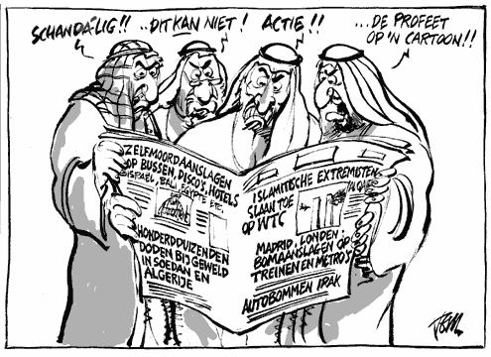
In de manier waarop mensen naar de wereld om hen heen kijken en zich daarover uitspreken worden zij beïnvloed door de tijd waarin zij leven en de cultuur/groep waarin zij opgroeien. Deze gebondenheid aan tijd en plaats noemen we standplaatsgebondenheid.

Met standplaatsgebondenheid wordt niet (!) bedoeld dat iedereen nu eenmaal subjectief is in zijn uitspraken (“het is Henk die het zegt, andere mensen zullen daar anders over denken”). Natuurlijk kun je verschil van mening hebben met iemand, maar standplaatsgebondenheid gaat verder, het gaat er vooral om te bepalen hoe de eigen tijd en de eigen groep iemands mening vormen.

Het onderkennen van je eigen en van andermans standplaatsgebondenheid is niet altijd makkelijk . Je kunt een ander die naar jouw gevoel ‘rare’ standpunten heeft vaak alleen beter begrijpen als je probeert je in die ander te verplaatsen. Je verplaatsen in mensen van vroeger is wellicht weer een ‘een vaardigheid’ apart. Als je uit wilt leggen waarom mensen van vroeger dachten zoals ze dachten moet je iets weten over hun ideeën en over de omstandigheden waarin ze verkeerden en opgroeiden. Daarbij komt nog iets anders: iemand die vanuit een latere tijd op iets terugkijkt zal ontwikkelingen altijd anders interpreteren dan een tijdgenoot die de afloop niet kent.
In het schoolvak geschiedenis kun je allerlei opdrachten krijgen waarin je rekening moet houden met je eigen standplaatsgebondenheid en die van mensen uit het verleden. Het begrip ‘standplaatsgebondenheid’ hoeft daarvoor niet eens expliciet in de opdracht genoemd te worden (!).

Voorbeelden (van opdrachten) standplaatsgebondenheid
De stadstaat Athene was in de 5e eeuw v. Chr. een democratie. Tegenwoordig wordt vaak gezegd dat slaven, vrouwen en vreemdelingen in de Atheense stadstaat ‘niet meetelden’, maar dit werd in het oude Athene zelf door niemand gezegd. Waarom niet? Waarom zijn wij standplaatsgebonden in de manier waarop wij naar de oude Atheense democratie terugkijken?

Een voorbeeld waarin standplaatsgebondenheid een rol speelt is het Nederlandse slavernijverleden. Velen vinden tegenwoordig dat monumenten die daaraan herinneren, afgebroken zouden moeten worden. Bovendien zou de Nederlandse regering excuses

moeten aanbieden voor wat de mensen is aangedaan die in de 17e eeuw uit Afrika zijn weggesleept.

Opdracht
Toen de Belgische kolonie Congo in 1960 onafhankelijk werd hielden de Belgische koning Boudewijn en de Congolese president Kasa-Vubu redevoeringen. Daarna nam de Congolese premier Lumumba het woord (alhoewel er geen bijdrage van hem op het programma stond). Leg uit dat de redevoering van Boudewijn en Lumumba goede voorbeelden zijn van standplaatsgebondenheid.

Fragmenten uit de rede van Koning Boudewijn:  “Mijnheer de president,  Heren,  […] Gedurende 80 jaar heeft België de beste van zijn zonen naar uw land gestuurd, eerst om het Congobekken te bevrijden van de afschuwelijke slavenhandel die uw bevolkingen uitdunde, later om de verschillende volkeren - die vroeger vijanden waren - dichter bij elkaar te brengen en zich voor te bereiden om samen de grootste van de onafhankelijke Afrikaanse staten te vormen; tenslotte om een gelukkiger leven te brengen aan de verschillende streken van Congo die U hier vertegenwoordigt in eenzelfde parlement.  […] Aan u, heren, komt het toe om nu te tonen dat wij gelijk gehad hebben u te vertrouwen. […] Voortaan bevinden België en Congo zich zij aan zij, als soevereine staten, maar door vriendschap verbonden en besloten om mekaar te helpen”. | Fragmenten uit de rede van Lumumba  “Mannen en vrouwen van Congo, Medestrijders van de onafhankelijkheid, vandaag de overwinnaars, ik groet U uit naam van de Congolese regering. Aan u allen, vrienden, die zonder ophouden aan onze zijde hebt gestreden  Wij hebben spot moeten ondergaan, beledigingen, slaag, ’s ochtends, ’s middags en ’s avonds omdat we negers waren  [...] Wij hebben moeten ervaren dat dat de wet nooit gelijk was, naargelang je blank of zwart was [...]. Wie zal tenslotte de terechtstellingen vergeten [...], de cellen waar ze diegenen (brutaal) ingooiden die niet meer bereid waren zich te onderwerpen aan een rechtssysteem van onderdrukking en uitbuiting?”  http://histotheek.classy.be/lumumba30juni.html

Opdracht

Bekijk onderstaande bron en beredeneer of deze affiche hielp om Duitsers op Hitler te laten stemmen. Waren de Duitsers ‘sukkels’ omdat ze gevoelig bleken voor deze affiche of was er nog meer aan de hand?
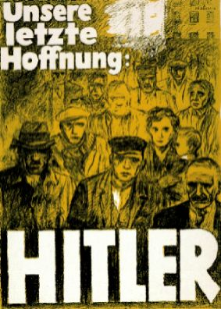
Een naziposter voor de rijkspresidentsverkiezingen.
De tekst luidt: ‘Onze laatste hoop: Hitler’.

Opdracht

Lees de tekst over Renate en geef aan hoe jij zelf in deze situatie gehandeld zou hebben.

Decreet van 20 januari 1934
Docenten en studenten begroeten elkaar binnen en buiten de school met de Duitse Groet (Hitlergruß). De leraar gaat aan het begin van elke les voor de klas staan (leerlingen staan) en groet als eerste door het heffen van de rechter arm en de woorden "Heil Hitler". De klas beantwoordt de groet door het heffen van de rechterarm en de woorden "Heil Hitler". De leraar beëindigt de les op dezelfde manier..... De niet-Arische leerlingen mogen zelf kiezen of ze de Duitse groet brengen....
Op de dag dat het brengen van de Hitler groet verplicht werd kwam Renate hiertegen in opstand. Verontwaardigd dat ze haar leraren iedere ochtend met "Heil Hitler" moest begroeten stormde ze naar huis en kondigde aan dat ze "absoluut weigerde" om "Heil Hitler!" te zeggen. Alleen God, vertelde ze aan haar zeer vrome ouders, heeft recht op een dergelijke eerbied (Het was in Zuid-Duitsland gebruikelijk "Grüß Gott" te zeggen in plaats van 'goede morgen' of 'goedendag').
Haar vader was in die tijd een hoge ambtenaar bij het Ministerie van Luchtvaart en hoofd van het Instituut voor luchtvaart recht aan de Universiteit van Berlijn. Hij wist dat Renate graag medicijnen wilde studeren. Toen zijn dochter woedend en vastberaden verklaarde 'God niet te beledigen’ door 'Heil Hitler' te zeggen, knikte hij en zei dat ze "oud genoeg was om haar eigen beslissingen te nemen.' Maar, voegde hij eraan toe 'je moet wel bereid zijn om te leven met de gevolgen van je beslissing. Als je weigert te zeggen: 'Heil Hitler' dan kun je van school worden gestuurd en zul je zeker niet worden toegelaten tot de middelbare school. Dat betekent dat je niet naar de universiteit kunt om geneeskunde te studeren. De beslissing die je vandaag neemt zal je hele toekomst beïnvloeden, dus neem een wijze beslissing.' Renate ging de volgende dag naar school en zei ' Heil Hitler' net als alle andere leerlingen.

---

N.B In de nadagen van de mislukte aanslag op Hitler op 20 juli 1944 werd de vader van Renate samen met drie van haar ooms opgepakt en geëxecuteerd wegens verraad. Van haar vader en haar oom Klaus is bekend dat zij door de Gestapo zijn gemarteld. Een duidelijke aanwijzing voor de anti-nazi opvoeding van Renate. Het was een familie die al tegen Hitler was, nog voor hij aan de macht kwam. Het was een familie die actief betrokken was bij de pogingen om een einde te maken aan diens dictatuur.
Opdracht

Is humor tijdgebonden? Kunnen wij nog lachen om moppen uit vroeger tijden? Neem bijvoorbeeld een mop uit het Oude Griekenland:

“Een man met een stinkende adem keek voortdurend naar de hemel en bleef maar bidden. Waarop Zeus zich naar voren boog en zei: “Er zijn beneden ook goden.”

Moeilijker wordt het wellicht bij de volgende mop, een anticommunistische mop uit Bulgarije, uit de tijd dat Bulgarije nog tot het communistische Oostblok behoorde (jaren 1945 – 1989). Leg uit waarom veel Bulgaren uit die tijd hartelijk om deze mop gelachen zullen hebben. Maak in je antwoord gebruik van het begrip standplaatsgebondenheid.

“Een Bulgaar gaat dood en komt bij de heilige Petrus. Die zegt: ‘Jij komt niet in de hemel, je gaat naar de hel.’ En er komt een klein duiveltje om hem naar beneden te brengen. Bij de hel zijn er twee deuren: op de ene deur hangt een bordje ‘communistische hel’, op de andere ‘kapitalistische hel’. De Bulgaar zegt: ‘Hoe moet ik nu kiezen?’ ‘Nou’, zegt de duivel, ‘kijk maar even door het sleutelgat van beiden.’ Dus de Bulgaar kijkt door het ene sleutelgat, en ziet dat een man gekruisigd wordt. Vervolgens kijkt hij door het andere sleutelgat, en ziet daar ook een man die gekruisigd wordt. Dus de Bulgaar zegt:‘Ik zie helemaal geen verschil! Hoe moet ik nu een keuze maken?’ De duivel antwoordt: ‘Als ik jou een advies mag geven: kies dan de communistische hel. Want als ze spijkers hebben, hebben ze geen hout… Als ze hout hebben, hebben ze geen spijkers..”

Hieronder nog een anti-communistische mop uit de tijd dat Oost-Europa onder de invloedsfeer van de SU viel:

“Er komt een kunstenaar in Moskou in de Tretjakov Galerie. [De Tretjakov Galerie is één van de toonaangevende galeries van Moskou.] Hij zegt tegen de directeur: “Koop mijn schilderij. Het heet Lenin in Polen.” “Ja, móói,” zegt de directeur, “Lenin in Polen, dat hebben we hier nog niet. Laat het zien.” Dus de kunstenaar laat het schilderij zien. De directeur kijkt ernaar en zegt: “Wie is die naakte vrouw daar?” De kunstenaar antwoordt: “Dat is Nadezjda Kroepskaja, de echtgenote van Lenin.” “En die naakte man naast haar, wie is dat?” vraagt de directeur. “Dat is kameraad Djerzinski, het hoofd van de geheime dienst.” Daarop vraagt de directeur: “Waar is Lenin dan?” “In Polen!”

Opdracht

Maak in groepjes een overlevingsplan voor een groep prehistorische jagers en verzamelaars die plotseling aan geheugenverlies leden.

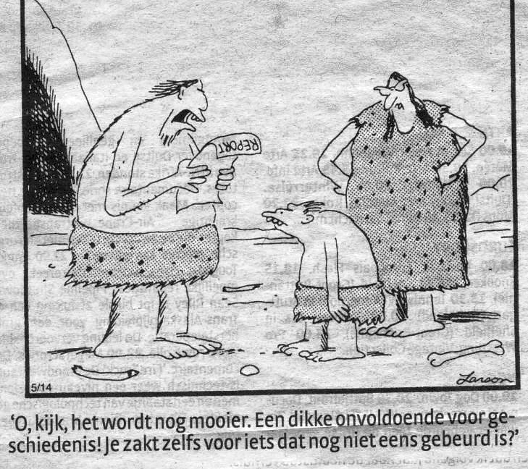

§ 3.2.3 Waarden kunnen veranderen

Je bent ook aan je eigen tijd gebonden door de waarden waarmee je opgroeit en die je vormen tot wat je nu bent. De heersende waarden kunnen in de loop van de tijd veranderen. Zaken die in de ene tijd als normaal of als wenselijk worden beschouwd, kunnen in een andere tijd als abnormaal of onwenselijk worden beschouwd.

Neem bijvoorbeeld de slavernij. Veel Nederlandse kooplieden uit de 17e en de 18e eeuw zijn rijk geworden door de handel in Afrikaanse slaven. Zij schaamden zich niet voor hun rijkdom en lieten deze aan iedereen zien door de bouw van grote grachtenpanden met fraaie gevels in Amsterdam. Het denken en doen van deze kooplieden kun je alleen begrijpen vanuit de heersende waarden uit die tijd. Maar moet je hun optreden daarom ook automatisch goedkeuren?

Nog een ander voorbeeld: de Amerikaanse grondwet van 1787. Je zou deze grondwet ‘modern’ kunnen noemen omdat daarin voor het eerst regels werden opgesteld voor een democratie. Maar diezelfde grondwet liet de slavernij voortbestaan. Was de Amerikaanse samenleving van die tijd daarom geen ‘echte’ democratie? Anders gezegd, kun je de maatstaven van het heden opleggen aan het verleden? Dit is een dilemma waar je vaak mee te maken krijgt als je de geschiedenis bestudeert.

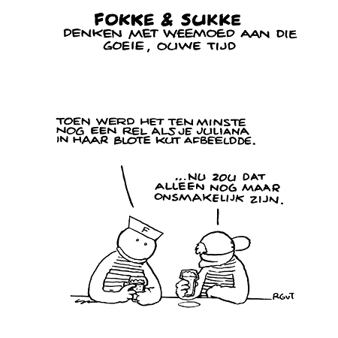

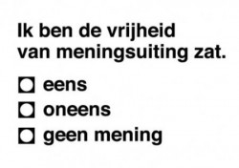
§ 3.2.4 Beweringen/uitspraken kunnen
onderbouwen met argumenten

Als je in een (bron)vraag een beargumenteerd antwoord moet geven, moet je het antwoord dat je geeft kunnen onderbouwen met argumenten. Dat betekent in de regel:

- bij een bronvraag moet je uit de bron feiten (bij een prent: beeldelementen) kunnen afleiden die je kunt gebruiken om de juistheid van je antwoord te onderbouwen
- bij een vraag zonder bron moet je feiten noemen op basis van wat je geleerd hebt

Je kunt ook een vraag krijgen waarin een stelling gegeven wordt, de opdracht is dan deze stelling te onderbouwen dan wel om argumenten pro en contra te geven. Bijvoorbeeld:

Stelling: “………………………………………………….

……………………………………………………”

Enerzijds is de stelling juist: Anderzijds is de stelling onjuist:

(argumenten pro: (argumenten contra:
noem feiten noem feiten
die de stelling onderbouwen) die de stelling weerspreken)

………………..… ……………………….

………………….. …………………………

enz. enz.

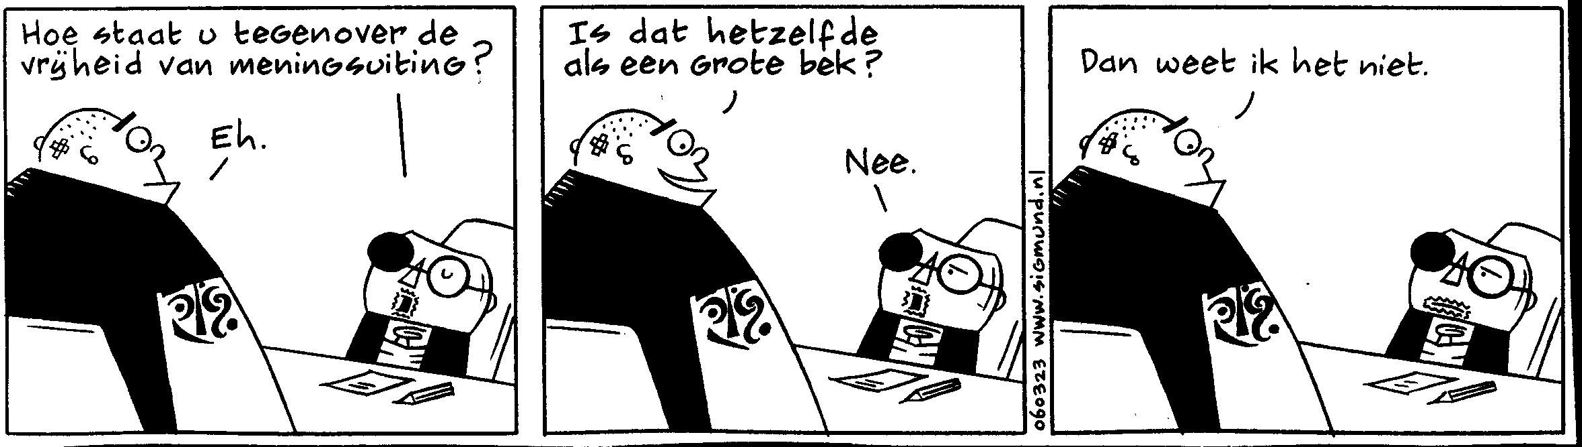

§ 3.3 Bronnen: bruikbaarheid, betrouwbaarheid en representativiteit

Op toetsen (SE en CSE) krijg je vaak een bronvraag waarin je moet uitleggen of deze bron bruikbaar, betrouwbaar en/of representatief is om te gebruiken in een (nader te omschrijven) onderzoek / om een bepaalde (gegeven) vraag te beantwoorden.
Bruikbaarheid bepalen is tamelijk eenvoudig: ga na of de bron gegevens kan opleveren die relevant (van belang) zijn voor het beantwoorden van de gestelde vraag. Bijvoorbeeld: als je een vraag krijgt voorgelegd over de politieke opvattingen van een staatshoofd en de bron bevat een verslag waarin de vrouw van het staatshoofd vertelt hoe zij elkaar ooit ontmoet hebben, dan is dit verslag waarschijnlijk niet bruikbaar.

Hieronder eerst twee voorbeelden om uit te leggen wat gevraagd kan worden over betrouwbaarheid.

(uit het CSE havo 2013 1ste tijdvak)

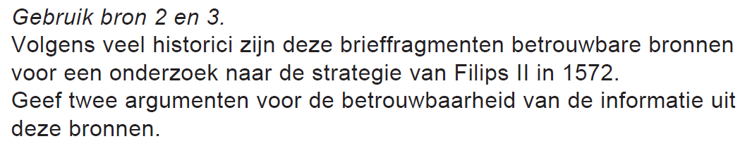

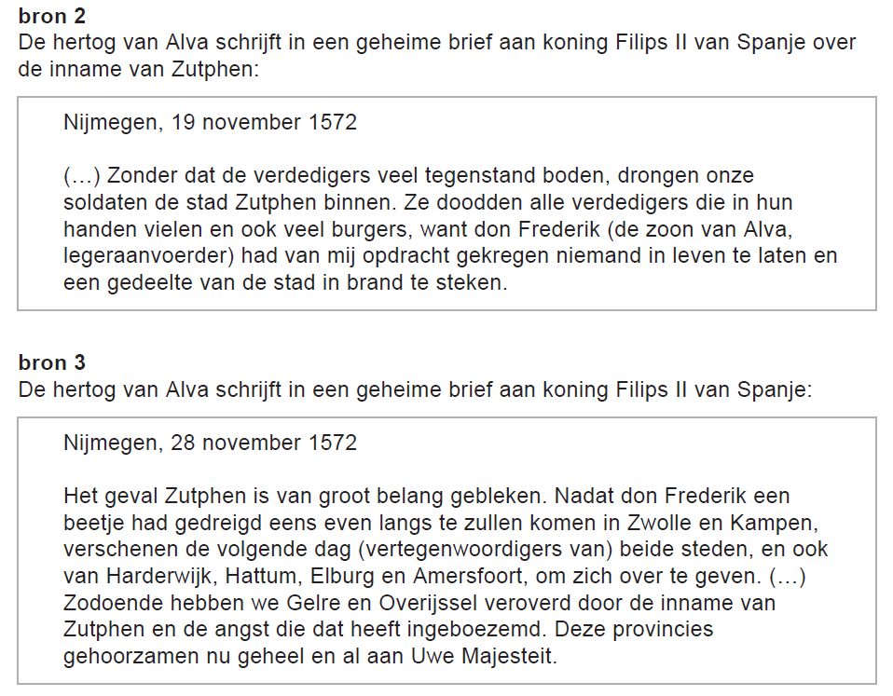

--- Antwoordmodel:
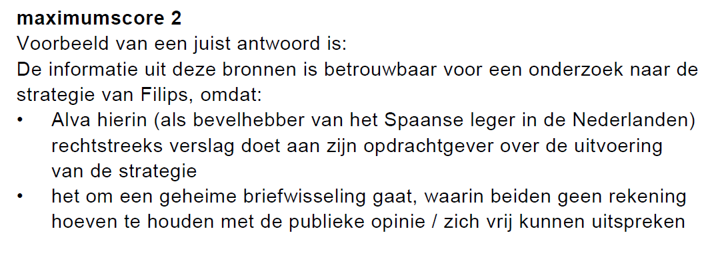

(Voorbeeld uit het CSE havo 2011 2de tijdvak)
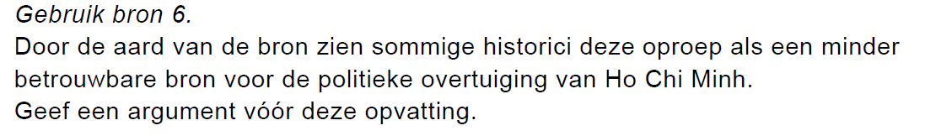

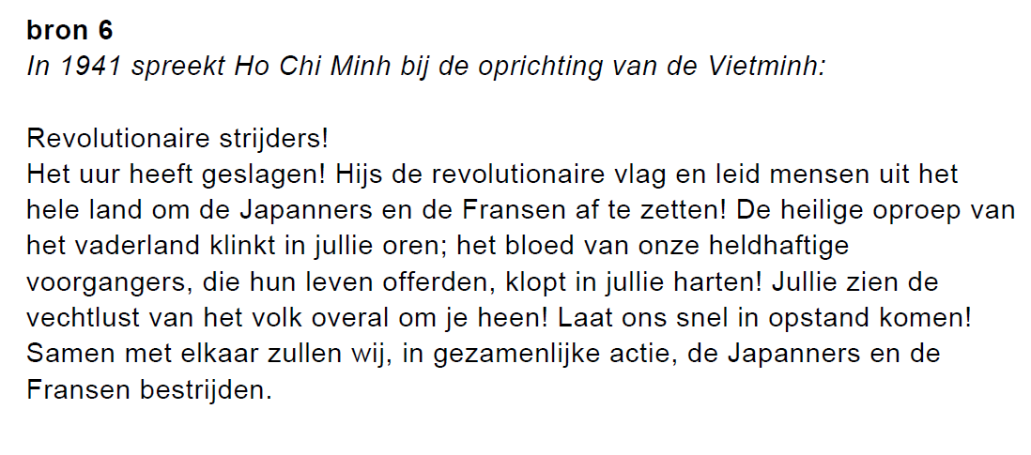
---

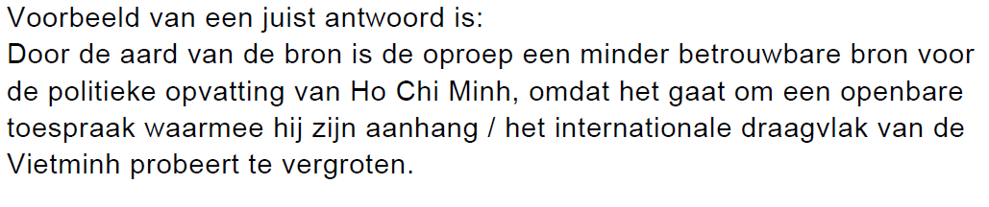
--- Antwoordmodel:

Uit deze twee examenvragen hierboven en uit de bijbehorende antwoorden blijkt dat je voor het bepalen van de betrouwbaarheid:

vooral moet letten op gegevens over de bron, meer dan wat er in de bron staat !!!

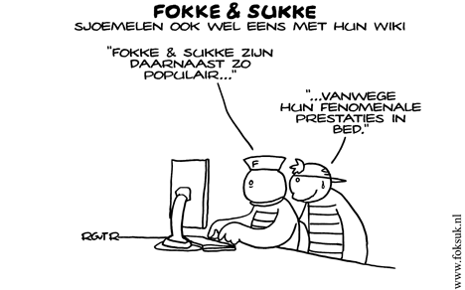

Betrouwbaarheid van een bron bepalen (voor een bepaald onderzoek):
je moet (dus) vooral moet letten op gegevens over de bron, meer dan wat er in de bron staat.

Over welke gegevens kan het dan gaan? Let op de volgende punten:

Wie?  Van wie is de bron afkomstig en wat zegt dat over hem / haar? | Bijvoorbeeld: een boek van een hoge legerofficier waarin hij zich achteraf verweert tegen de beschuldiging dat zijn troepen geen moeite deden om in te grijpen, toen de vijand onder hun ogen onschuldige burgers afslachtte.  Dit boek is waarschijnlijk minder betrouwbaar dan een verslag van een burger die de slachting overleefd heeft.
Wanneer?  Was de maker /schrijver van de bron een tijdgenoot? | Bijvoorbeeld: een schilder die mensen schildert die eeuwen eerder geleefd hebben schilderde deze mensen vaak in de kleren uit zijn eigen tijd.  Dit is een argument tegen de betrouwbaarheid.
Herkomst van de informatie?  Hoe komt de maker / schrijver aan zijn informatie?  - was hij er zelf bij, als ooggetuige? (primaire bron)  - heeft hij het van horen zeggen, of pas vele jaren later opgeschreven? (secundaire bron)  - heeft hij de informatie direct na de gebeurtenis waarover hij vertelt opgeschreven, of pas vele jaren later?  - had hij betrouwbare zegslieden, heeft hij nog andere bronnen gebruikt om de informatie te verzamelen? | Een lid van de Vietnamese bevrijdingsbeweging die vecht tegen de VS hoort een redevoering van zijn leider. Hij maakt later een zo volledig mogelijk verslag van deze redevoering zoals hij zich deze rede nog herinnert .  Dit is een argument tegen de betrouwbaarheid.
Met welke bedoeling gemaakt?  - was de bron oorspronkelijk alleen voor privégebruik bedoeld (brief, dagboek)?  - werd de bron gepubliceerd? (artikel in krant, wetsartikel)  - is de bron in opdracht van iemand gemaakt? Zo ja: van wie en met welk doel?  - wil de schrijver propaganda ergens voor maken, of wil hij juist zo eerlijk mogelijk opschrijven hoe iets gebeurd is? | Bijvoorbeeld: een brief van een soldaat die aan zijn ouders schrijft over wreedheden waarbij hij betrokken was is betrouwbaarder dan een bron waarin propaganda wordt gemaakt voor de zaak waarvoor deze soldaat vecht.

Representativiteit van een bron:

namens wie spreekt iemand?

- wanneer er bijvoorbeeld een lid van de Vietcong aan het woord is, is zijn/haar mening dan representatief voor meer/alle leden van de partij?
- hoe meer mensen iemands mening delen, des te representatiever en daardoor waardevoller is de bron. We vragen ons dus af: geldt de bron voor meer gevallen? Als dat niet het geval is, kun je niet zomaar zeggen dat iets ‘altijd zo was’. Het gaat dan mogelijk om een uitzondering.
(Voorbeeld uit CSE havo 2010 1ste tijdvak)
Gebruik bron 10
Stel: je schrijft een werkstuk over de Vietnamoorlog. Je wilt deze tekst gebruiken om de situatie van Zuid-Vietnamese jongeren in 1967 te beschrijven, maar je komt tot de conclusie dat deze bron maar beperkt bruikbaar is.
Leg uit waarom je de informatie uit deze bron:
− niet representatief genoeg vindt en waardoor dit geen goed beeld geeft;
− niet betrouwbaar genoeg vindt en waardoor dit geen goed beeld geeft.

bron 10
Een Amerikaanse soldaat is in 1967 gelegerd in de Zuid-Vietnamese plaats Hoi An. In een interview in 1983 beschrijft hij een ervaring uit zijn tijd in Vietnam.

In Hoi An vroeg ik aan een groep jonge mannen: "Waarom vechten jullie niet allemaal voor de vrijheid van jullie land? Zijn jullie wel goed bij je hoofd?" Ze reden alleen maar wat rond op hun Suzuki's en Honda's…
Ze zeiden me dat het geen verschil maakt wie er wint als je toch helemaal niets hebt dan je leven en je rijst. Of je nu je rijst koopt van de regering of van de Vietcong, het maakt helemaal geen verschil. Het land verandert niet, wie er ook wint. Je moet toch voor je rijst betalen. Dus wat je moet doen is de Vietcong tegen de regering laten vechten.
Ze zeiden: "We wachten rustig af wie er wint. Degene die wint is degene waar we achteraan zullen lopen. De Amerikanen zijn degenen die niet goed bij hun hoofd zijn, omdat ze er niks mee winnen. Ze verliezen hier alleen hun leven en hun geld."
Zo dachten die mensen erover.

Antwoordmodel

Voorbeeld van een juist antwoord is:

De bron is beperkt bruikbaar voor je onderzoek omdat je de informatie uit de bron:

- niet representatief genoeg vindt, omdat het in de bron gaat om één enkel groepje/alleen om jonge Zuid-Vietnamezen/jongeren uit één plaats
- omdat de informatie uit de bron sterk is gekleurd door de eenzijdigheid van deze groep

- niet betrouwbaar genoeg vindt, omdat de bron de (later opgeschreven) herinnering van een Amerikaanse soldaat bevat/vanuit Amerikaans standpunt is geschreven
- terwijl de Amerikaanse soldaat er in de tijd zelf misschien anders over dacht / zijn oordeel door latere gebeurtenissen/achteraf bijgesteld kan zijn

§ 4 Overige vaardigheden
In de onderbouw heb je al een begin gemaakt met het oefenen van diverse vaardigheden: hoofd- en bijzaken onderscheiden, dieper liggende en directe oorzaak (aanleiding), spotprenten uitleggen e.d.
Deze zaken worden in het eindexamenprogramma niet meer apart omschreven, maar je moet deze vaardigheden wel beheersen om je op het examen te kunnen voorbereiden.
Daarom worden hieronder nog enkele ‘tools’ geboden om deze zaken te oefenen.

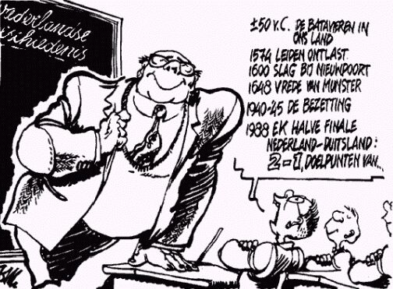

§ 4.1 Hoofdzaken van kenmerkende aspecten zelf leren opzoeken in Feniks

Geen enkel kenmerkend aspect gaat over een enkele persoon of over een afzonderlijke gebeurtenis (tenzij je een oorlog zoals de tweede wereldoorlog een gebeurtenis wilt noemen). De meeste kenmerkende aspecten gaan over ontwikkelingen en verschijnselen die hun stempel hebben gedrukt op het verloop van de geschiedenis (bijvoorbeeld het ontstaan van de industriële samenleving). Daarnaast zijn er ook kenmerkende aspecten die inzoomen op een beweging (bijvoorbeeld een emancipatiebeweging zoals de vrouwenbeweging), een langdurig conflict dat de machtsverhoudingen wijzigde, een crisis, een kwestie, een leefwijze of een stroming (bijvoorbeeld de Renaissance in de 15e/16e eeuw of de opkomst van politieke stromingen in de 19e eeuw).

Om zelf in Feniks op te zoeken wat de hoofdzaken van een paragraaf of kenmerkend aspect zijn, de volgende ‘typisch’ historische vragen behulpzaam (maak per ka een keuze uit een paar relevante vragen):

Een bestuursvorm, stroming of levenswijze | - welke kenmerken kun je noemen?  - welke maatregelen of hervormingen werden doorgevoerd / voorgesteld?  - bij een stroming: welke ideeën op politiek, economisch, sociaal of cultureel gebied?  - overeenkomsten en verschillen tussen stromingen?
Veranderingen | - welke verandering(en), of ontwikkelingen worden beschreven? Met andere  woorden: hoe was de situatie eerst, en hoe was de situatie erna?  - gaat het om een langzame verandering (bijvoorbeeld ontstaan van een nieuw type samenleving) of om een snelle, of zelfs plotselinge verandering (bijvoorbeeld een revolutie)?  - wat zijn de belangrijkste opeenvolgende gebeurtenissen? (chronologie)  - wordt er een gebeurtenis besproken die als keerpunt wordt  aangewezen?  - welke mensen/groepen/partijen waren erbij betrokken?  - wie waren de hoofdrolspelers? Welke rol speelden zij? Welke erfenis lieten zij na? Bijvoorbeeld ‘wat heeft Willem van Oranje voor ons land betekend?  - waardoor werd iets in gang gezet (oorzaken)? Meestal worden meerdere oorzaken genoemd: vraag naar politieke, economische, sociale, of culturele  (bijv. godsdienstige) oorzaken?  - wordt er een gebeurtenis genoemd die het beslissende duwtje gaf?  (aanleiding)  - Als mensen iets in gang zetten, dan kun je vragen naar de redenen of motieven van personen/groepen om iets te veranderen, of om tegen iets te zijn.  - wat waren de gevolgen? Economische, politieke, sociale of culturele gevolgen?
Een conflict of kwestie | - welke personen of partijen stonden tegenover elkaar?  - welke ideeën of belangen hadden de betrokkenen?  - Bij een kwestie: waarover bestond verschil van mening? Welke meningen stonden tegenover elkaar?

§ 4.2 Regels, tips en trucs voor het beantwoorden van toetsvragen
Er zijn veel tips te geven, maar eerst noemen we twee verplichte regels. Niet naleven van deze regels betekent puntenaftrek op toetsen (bovenbouw) en op proefwerken en so’s (onderbouw):

- neem in je antwoord de vraag over.
Als de vraag luidt: “waarom liet koning Filips II van Spanje Willem van Oranje vermoorden?” dan begin je je antwoord dus als volgt: “Koning Filips II van Spanje liet Willem van Oranje vermoorden omdat …”

- als je citeert uit een bron (“De weg … zal sluiten”): citaat altijd uitleggen! Tip: “Ik heb dit citaat gekozen omdat daar uit blijkt….”

Tips & trucs

Neem voldoende tijd om een vraag goed te lezen! Wees niet bevreesd dat je hierdoor in tijdnood komt. Beter op acht van de tien vragen goed scoren dan dat je alle tien vragen oppervlakkig leest.

---
Mogelijk de belangrijkste tip/aanwijzing: niet algemeen antwoorden (“Hitler was nu eenmaal slecht”, “de mensen kwamen in opstand”) maar zoveel mogelijk concreet, dus voorbeelden geven: gebeurtenis(sen) noemen, namen e.d. noemen, duidelijk maken over welke groep je spreekt, aangeven wanneer iets zich afspeelt en/of waar (“in 1789 waren de inwoners van Parijs ontevreden over de hoge broodprijs”)

---
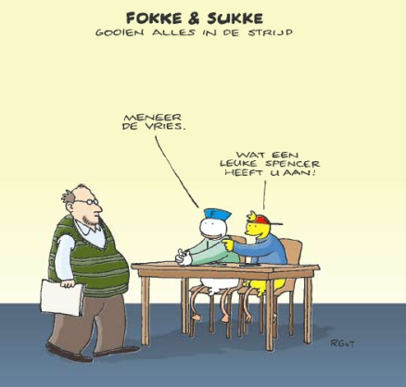
Bij toetsen op het SE en CSE krijg je een vragenboekje en een bronnenboekje. Hierop mag je schrijven. Neem een arceerstift mee en arceer bij het lezen van de vraag moeilijke woorden (die mag je opzoeken in het woordenboek!) of verwijswoorden (zie het woord “dit” in de vraag in illustratie 1 hieronder). Als er een vraag bij een tekstbron is kun je zinnen uit de tekst arceren.

Hoe uitgebreid moet je antwoord zijn? Alleen een gebeurtenis noemen of ook uitleggen? Let goed op de formuleringen bij elke vraag, bijvoorbeeld:

Noem … | Een feit of ander antwoordelement noemen, uitleg niet nodig
Geef aan … | Noem ….
Licht toe … | Bespreek (dus meer uitvoerig uitleggen)
Verklaar … | Leg uit (dus meer uitvoerig uitleggen)
Maak aannemelijk… | Hierbij moet je met argumenten duidelijk maken dat een bepaald historisch standpunt goed verdedigbaar is en dus aannemelijk
Beredeneer … | Hierbij moeten de stappen van een redenering zichtbaar zijn
Beargumenteer … | Je krijgt een standpunt aangereikt en moet dan argumenten aandragen tegen of voor dit standpunt
Laat met beeldelementen zien … | Je moet een of meer stukjes van de bron (foto, prent, schilderij of cartoon) eruit lichten, denk maar aan een puzzelstukje, en in je antwoord beschrijven

---
Hoe uitgebreid moet je antwoord zijn? Kijk op het CSE naar het aantal punten dat te behalen is: twee punten betekent in de regel dat er twee antwoordelementen genoemd moeten worden.

---
Als je een vraag waarvoor maar één punt te behalen valt erg moeilijk vindt, blijf dan niet te lang bij deze vraag hangen. Laat eventueel een half kantje open, noteer het nummer van de vraag en ga dan eerst verder met een volgende vraag.
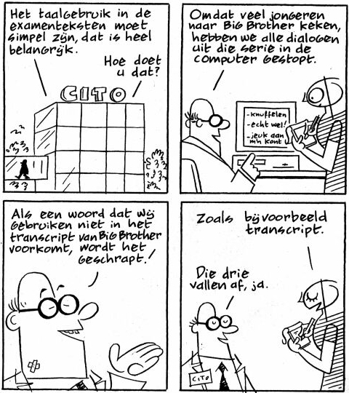

Op het SE kun je nog vragen krijgen die gesplitst zijn in (a), (b), (c) et cetera. Maar je zult meer en meer vragen krijgen waar dat niet het geval is (zoals op het CSE). In plaats van (a), (b) en (c) wordt dan gebruik gemaakt van opsommingstekens (zie illustratie 1 hieronder). Als de vraag gebruik maakt van opsommingstekens, neem deze dan over in je antwoord en geef je antwoord per opsommingsteken (dus puntsgewijs antwoorden).

Illustratie 1

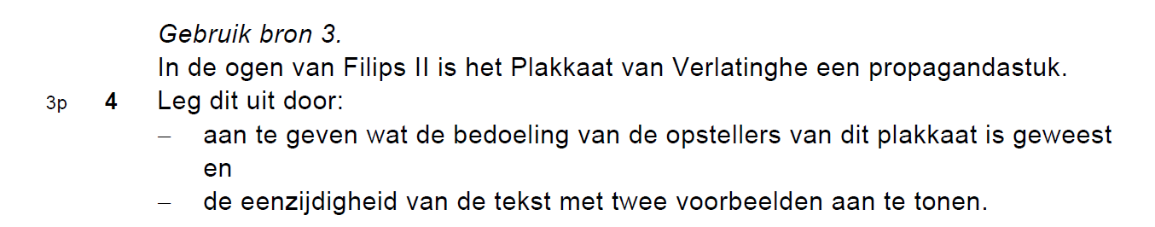

Tips & trucs: opdrachten met bronnen

De bronnen worden in de regel voorzien van een toelichting, boven en vaak ook onder de bron (zie illustratie 2 hieronder). Deze toelichtingen bevatten zelf ook weer de nodige informatie, en soms kun je het antwoord eerder uit de toelichting halen dan uit de bron zelf.

Illustratie 2

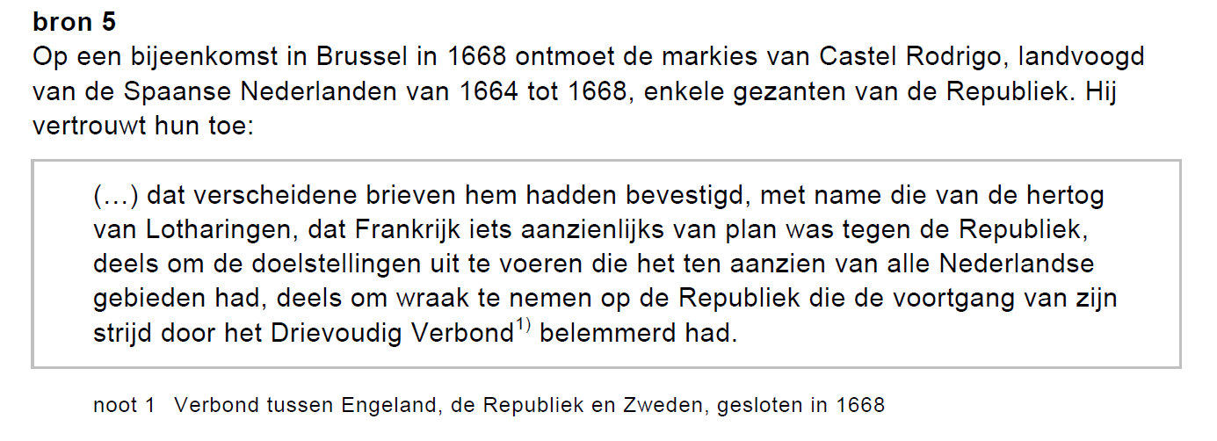

---

Een vraag naar de visie / mening van de tekenaar of schrijver: antwoord niet algemeen: zeg dus niet alleen dat de tekenaar “het ermee eens is”, dat de tekenaar het “slecht” vindt, dat de schrijver “er negatief tegenover staat” of soortgelijke algemene bewoordingen. Maak daarentegen duidelijk wat de tekenaar slecht vindt, waarover denkt hij negatief e.d.

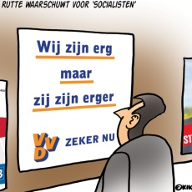
§ 4.3 Spotprenten en andere beeldbronnen analyseren

Beschrijf eerst (voor jezelf) de prent. Om dat te doen “knip je de prent
als het ware in onderdelen op”, let daarbij ook op details.

Heeft de prent een titel?

Is er een jaartal gegeven? Is het duidelijk wanneer de prent is gemaakt?

Let ook op het onderschrift van de prent (indien aanwezig). Dit geeft vaak waardevolle informatie.

Welke figuren zie je? Wat doen de figuren? Wie of wat stellen ze voor?

Welke voorwerpen zie je? Wie of wat stellen ze voor?

Worden er symbolen gebruikt? (bijvoorbeeld symbolen voor landen: Volendams meisje stelt Nederland voor)

Let ook op de symbolische betekenis van bepaalde objecten (zoals donkere lucht = dreiging,
treurwilg = treurnis, Christuskruis = dood, schedel = dood).

Onderwerp

Over welke gebeurtenis , persoon of situatie/voorval gaat de prent?
Wat weet je verder over dit onderwerp?

Klopt de prent met wat jij over dit thema weet?

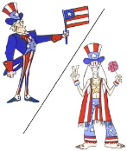
Boodschap van de tekenaar
Wat wil de tekenaar duidelijk maken/zeggen? (visie, mening)

Hulpvragen hierbij:

- zijn figuren of voorwerpen (ook symbolen) overdreven negatief of juist positief afgebeeld?
In spotprenten wordt in de regel minstens één hoofdfiguur belachelijk gemaakt. Als die ongunstig is afgebeeld
zal de tekenaar weinig goeds over hem denken. Zijn alle figuren zo afgebeeld, dan wil de tekenaar vast de
hele gebeurtenis ongunstig laten zien. In een spotprent wordt altijd wel iets bekritiseerd of belachelijk
gemaakt!
- Wie/wat wordt belachelijk gemaakt of kritisch bekeken? Hoe gebeurt dit?
- indien onderschrift aanwezig: wat maakt dit duidelijk over de visie (soms de kritiek) van de
tekenaar?

